Министерство образования и науки Российской Федерации

федеральное государственное автономное образовательное учреждение высшего образования

«САНКТ-ПЕТЕРБУРГСКИЙ НАЦИОНАЛЬНЫЙ ИССЛЕДОВАТЕЛЬСКИЙ

УНИВЕРСИТЕТ ИНФОРМАЦИОННЫХ ТЕХНОЛОГИЙ,

МЕХАНИКИ И ОПТИКИ»

(УНИВЕРСИТЕТ ИТМО)

Факультет среднего профессионального образования

ОТЧЁТ

О ПРАКТИЧЕСКОЙ РАБОТЕ № 5

по теме: Анализ данных. Создание таблиц бд PostgreSQL. Заполнение таблиц рабочими данными. Создание запросов

по дисциплине: Основы проектирования баз данных

Специальность 09.02.07 Информационные системы и программирование

Проверил:

________ Говоров А.И.

Дата: «____» ____________ 2020г.

Оценка ___________

Выполнил:

студент группы Y2438

________Стрижова Е.А.

Санкт-Петербург 2020

постАНОВКА ЗАДАЧИ

Цель лабораторной работы №5: овладеть практическими навыками создания таблиц базы данных PostgreSQL 12, заполнения их рабочими данными, резервного копирования и восстановления баз данных.

задание

Необходимо реализовать некоторое количество SQL-запросов. Примерный набор требуемых запросов:

* выбор значений, заданных атрибутов из более, чем двух таблиц, с сортировкой – от 1 балла;
* использование условий WHERE, состоящих из более, чем одного условия – от 1 балла;
* использование функций для работы с датами – от 2 баллов;
* использование строковых функций – от 3 баллов;
* запрос с использованием подзапросов – от 2 баллов (многострочный подзапрос - от 3 баллов);
* вычисление групповой (агрегатной) функции – от 1 балла (с несколькими таблицами – от 3 баллов);
* вычисление групповой (агрегатной) функции с условием HAVING – от 2 баллов;
* использование предикатов EXISTS, ALL, SOME и ANY - от 4 баллов;
* использование запросов с операциями реляционной алгебры (объединение, пересечение и т.д.) - от 3 баллов;
* использование объединений запросов (inner join и т.д.) - от 3 баллов. Запросов должно быть не менее 10 (30 баллов на 5, 25 баллов на 4, 20 баллов на 3)(5, 4, 3 - это оценки, а не суммы баллов в журнале).

Выполнение

Схема

Схема физической модели бд, спроектированной с помощью CA Erwin Data Moduler представлена на рисунке 1.

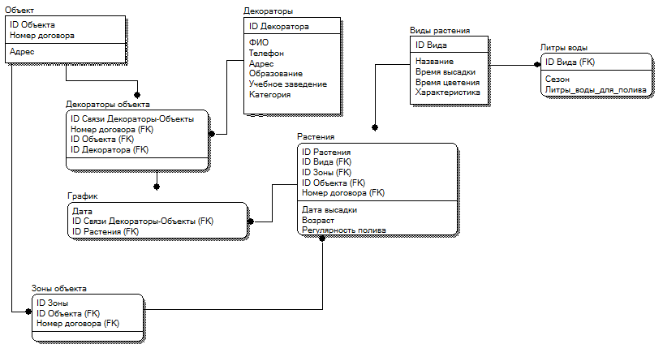

Рисунок 1 Схема информационной модели БД

Запросы

1) Вывести сколько всего растений относится к имеющимся видам:

select plant_type.name, (select count(*) from plant where plant.plant_type_id = plant_type.id) from plant_type;

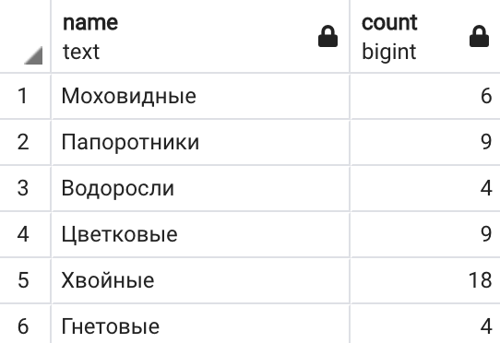

2) Вывести растнения, которые были высажены за определенный месяц:

select plant.name, plant_type.name, plant.date_of_planting

from plant

inner join plant_type on plant.plant_type_id = plant_type.id

where date_of_planting in ('2020-11-01', '2020-12-01');

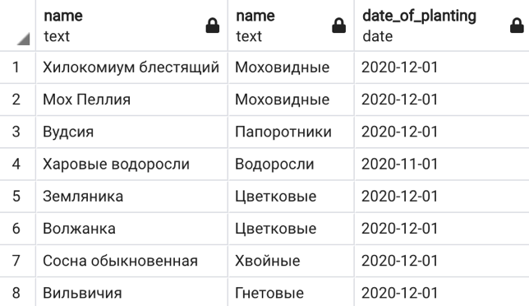

3) Вывести всю инофрмацию о конкретном объекте и растениях, которые у него имеются:

select plant.name, zone.type, object.name

from plant

inner join zone on plant.zone_id = zone.id

inner join object on object.id = zone.object_id

where object.name = 'ООО "Лесопарк"';

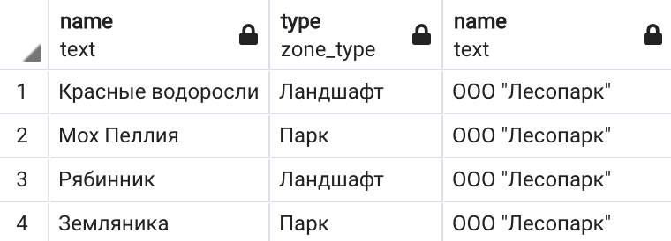

4) Вывести всю инофрмацию о объекте, чье юридическое лицо - индивидуальный предприниматель:

select object.*

from object

where object.name like 'ИП%';

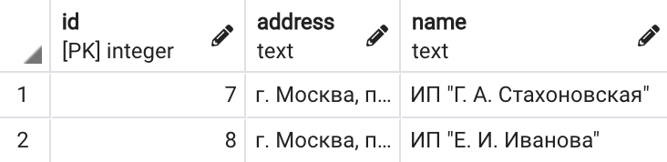

5) Для каждого растения вывести информацию о поливе:

select plant.name, irrigation_rate.season, water_mm

from plant

inner join plant_type on plant.plant_type_id = plant_type.id

inner join irrigation_rate on plant_type.id = irrigation_rate.plant_type_id

order by plant.name;

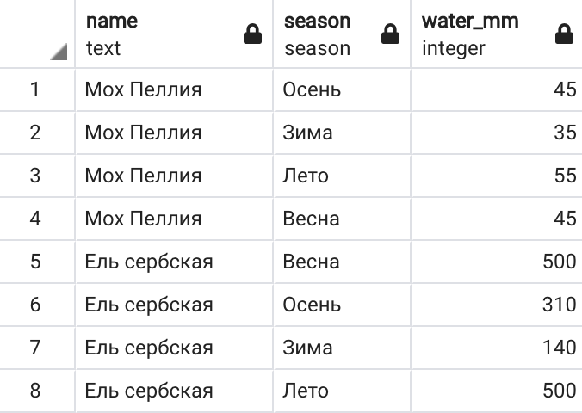

6) Для каждого сезона вывести максимальный поливе:

select season, (select max(water_mm) from irrigation_rate where seasons.season = irrigation_rate.season)

from (select distinct season from irrigation_rate) as seasons;

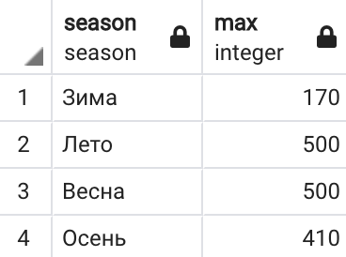

7) Для каждого объекта вывести количество цветов:

select object.name, (select count(*) from plant inner join zone on zone.id = plant.zone_id where zone.object_id = object.id) from object;

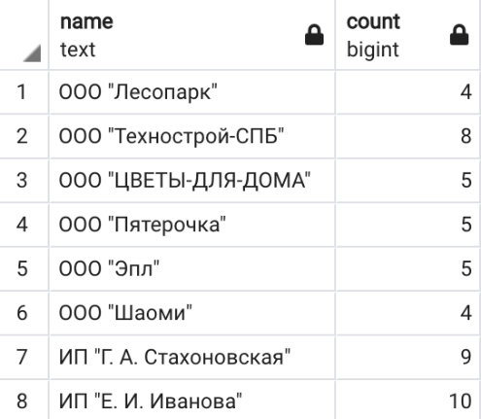

8) Вывести все растения, которые растут в парке и являются хвойными:

select plant.name, zone.type

from plant

inner join zone on plant.zone_id = zone.id

inner join plant_type on plant.plant_type_id = plant_type.id

where zone.type = 'Парк' and plant_type.name = 'Хвойные';

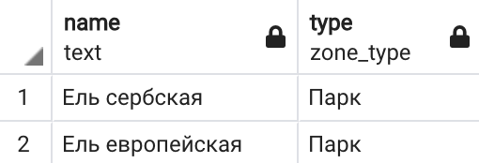

9) Вывести все зоны и их объекты, в которых больше 2 растений:

select object.name, zone.type

from zone

inner join object on zone.object_id = object.id

where 2 < (select count(*) from plant where plant.zone_id = zone.id);

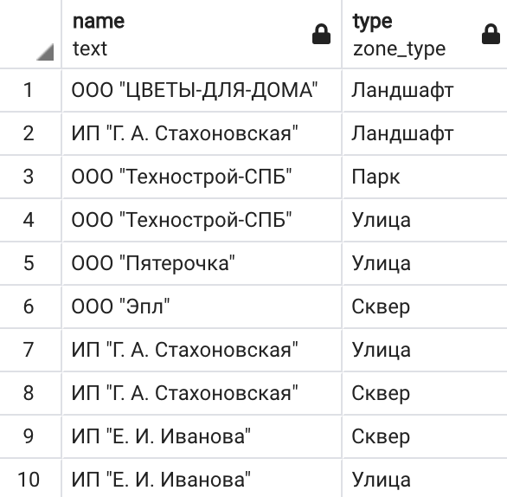

10) Для каждого растения вывести среднее количество воды, которое он потребляет:

select plant.name, avg(water_mm)

from plant

inner join plant_type on plant.plant_type_id = plant_type.id

inner join irrigation_rate on plant_type.id = irrigation_rate.plant_type_id

group by plant.name;

